Практическое задание 1
Тема 2.1. Визуальное обследование строительных конструкций

Формулировка задания: выполнить задачу 1 в соответствии с требованиями и рекомендациями.

Нормативные документы
ГОСТ 31937–2011. Здания и сооружения. Правила обследования и мониторинга технического состояния (введен 01.01.2014).

Требования к оформлению работы:
- Практическую работу необходимо оформлять в Microsoft Word версии 2007 и выше.
- При необходимости формулы следует оформлять в редакторе формул.
- Допустимо оформлять таблицу на странице (-ах) с альбомной ориентацией, при этом титульный лист должен быть выполнен в книжной ориентации.
- Запрещено присылать отсканированные либо сфотографированные работы, они проверяться не будут.
- Согласно условию задачи, необходимо прикреплять самостоятельно выполненные фотографии дефектов и повреждений конструкций здания или сооружения.

Требования к выполнению работы:
- Выбранный самостоятельно студентом объект визуального обследования (здание или сооружение) и, следовательно, выполненное практическое задание должны быть оригинальны. В случае отправления студентом работы, аналогичной ранее присланным другими студентами, возможно либо оценивание работы в минимальное количество баллов (0), либо возвращение работы к статусу черновика для ее исправления (обследования другого здания или сооружения).
- Поскольку данное практическое задание отражает в том числе и поисково-творческую деятельность студента, то на его оценку в положительную сторону повлияет выбор объекта (следовательно, описание имеющихся повреждений и дефектов) с точки зрения его уникальности, определяя тем самым исследовательский характер применения знаний при решении задачи.
- Выполнение практического задания по визуальному обследованию здания или сооружения обязательно должно отвечать требованиям нормативной документации по обеспечению безопасности труда в строительстве при проведении необходимых работ.

Задача 1
Визуальное обследование здания или сооружения
Необходимо самостоятельно выбрать здание или сооружение с целью его визуального обследования, при этом следует полностью указать адрес месторасположения объекта, прикрепить фотофиксацию фасада здания (как минимум одного) либо общего вида сооружения (например, подземного, гидротехнического и т. д.). Результаты обследования следует оформить в виде табл. 1, обозначив не менее 10 пунктов обнаруженных дефектов и повреждений различных конструкций.
Таблица 1
Визуальное обследование строительных конструкций здания или сооружения
№ п/п | Обследуемые конструкции | Дефекты и повреждения | Фотофиксация | Причины появления | Варианты устранения
Методические указания к выполнению практического задания 1
- Рекомендации по выполнению фотофиксации объекта
Визуальное обследование зданий проводится с целью определения необходимости проведения ремонтно-строительных либо реставрационных работ на объекте, а также такое обследование помогает оперативно предупредить возникновение опасных ситуаций, которые могут возникнуть в случае разрушения либо обрушения здания или отдельных его элементов. При проведении визуального обследования выявляют видимые дефекты и деформации строительных конструкций здания/сооружения, проводят необходимые замеры и фотофиксацию данных участков.
При выполнении фотофиксации необходимо руководствоваться следующими правилами.
1. Фотофиксация общего вида здания или сооружения выполняется с наиболее возможным ракурсом, позволяющим сделать снимок объекта целиком. При большой протяженности здания или сооружения по длине или высоте выполняется несколько снимков с захватом смежных областей.
2. Фиксируемые на отдельных снимках дефекты конструкций должны быть в общих чертах видны на фото общего вида. Это является подтверждением их расположения.
3. Фотофиксация конкретного дефекта должна давать полное представление о характере и размере распространения дефекта. Например, при фиксации трещины должны быть видны ее начало и конец.
4. Для идентификации размеров распространения дефектов могут использоваться предметы модульных размеров. Самыми распространенными предметами, используемыми для установления размеров дефектов и конструкций по фотофиксации, являются модульные кирпичи (рядовые размерами 65х120х250 мм и утолщенные размерами 88х120х250 мм). Также могут использоваться измерительные приборы, например, линейки, рулетки и т. п.
5. При фотофиксации дефектов стержневых металлических конструкций важно зафиксировать положение дефектных элементов в пространстве (вертикальное, горизонтальное или наклонное), для этого могут быть использованы предметы, которые укладываются сверху на элемент, либо отвесы.
- Основные конструкции, подлежащие визуальному обследованию
- Визуальное обследование кровли – осмотр состояния гидроизоляционного, пароизоляционного, теплоизоляционного слоя кровли. Также осматривается стропильная система, выявляется наличие дефектов и повреждений (продольные трещины в деревянных стропильных ногах, грибковые поражения древесины, непроектные ослабления сечений и т. д.), проверяются элементы водостока.
- Визуальное обследование стен, перегородок – осматриваются места опирания перекрытий на несущие стены, примыкания перегородок к перекрытиям, отклонения стен от вертикали, выполняют проверку на наличие в стенах трещин, выбоин, выявляются промерзающие либо подверженные воздействию влаги участки.
- Визуальное обследование фундамента – определение состояния отделочного слоя и основного материала цоколя, осмотр конструкции на наличие трещин и выбоин, осмотр целостности гидроизоляционного слоя (при наличии доступа), выявление признаков просадки грунта основания и искривления кладочных рядов, обследование состояния отмостки, наличия водоотводящего уклона.
- Визуальное обследование полов – осмотр на наличие перекосов, выбоин, трещин, вздутия, прогибов, выявления поражений гнилью или жучком дощатых полов, истертости либо порванности по площади помещения полов из рулонных материалов, определение состояния плинтусов.
- Визуальное обследование окон и дверей – определение состояния оконных переплетов, коробки, подоконной доски, дверных полотен и коробок, их перекос и расшатывание, выявление наличия трещин в стеклах или отсутствие остекления, поражения гнилью и жучком деревянных конструкций, коррозия деталей либо коробок, переплетов и полотен металлических конструкций.
- Визуальное обследование перекрытий – определение смещения плит перекрытий относительно друг друга по высоте, выявление трещин в плитах, следов протечек в местах опирания на наружные стены, определение прогибов, коррозия металлических элементов.
- Визуальное обследование фасада – осмотр внешних (наружных) стен здания и элементов, расположенных на них (балконы, эркеры, карнизы и пр.), фиксация целостности кладочного раствора, состояние отделки стены (штукатурка, плитка), проверка на наличие дефектов и повреждений.
Рекомендации к выполнению задачи 1
Задача 1
Визуальное обследование здания или сооружения
Необходимо самостоятельно выбрать здание или сооружение с целью его визуального обследования, при этом следует полностью указать адрес месторасположения объекта, прикрепить фотофиксацию фасада здания (как минимум одного) либо общего вида сооружения (например, подземного, гидротехнического и т. д.). Результаты обследования следует оформить в виде табл. 1, обозначив не менее 10 пунктов обнаруженных дефектов и повреждений различных конструкций.
Решение
Место обследования: фасад здания студенческого общежития № 1 Тольяттинского государственного университета, ул. Белорусская, 31.
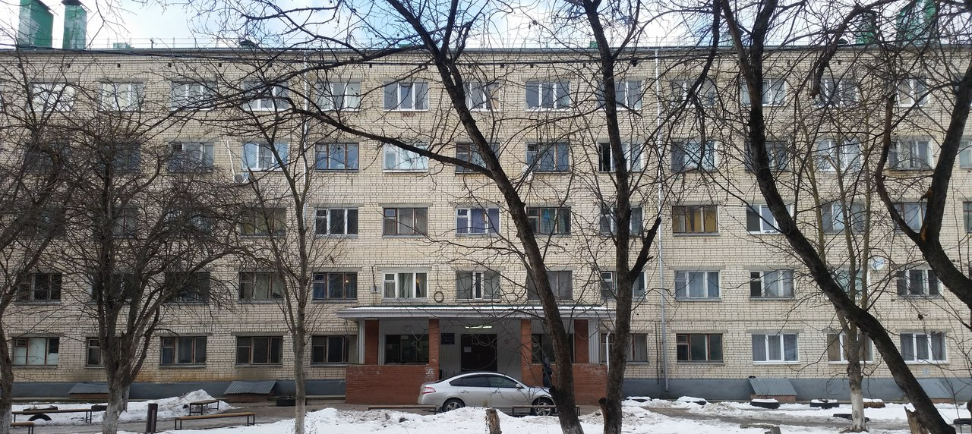
Рис. 1. Фотофиксация главного фасада студенческого общежития
Осмотр и обмер конструкций с фиксацией трещин, видимых дефектов и повреждений сведен в табл. 1.

Таблица 1
Ведомость дефектов и повреждений строительных конструкций обследуемого здания
№ п/п | Обследуемые конструкции | Дефекты и повреждения | Фотофиксация | Причины появления | Варианты устранения
1 | Цоколь здания | Отслоение и разрушение штукатурного слоя (не более 0,3 м²) | 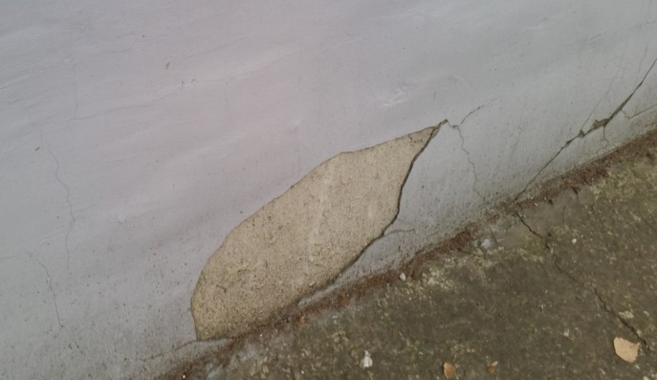 | Замачивание атмосферными осадками, попеременное замораживание и оттаивание | Восстановление штукатурного слоя цементно-песчаным раствором
2 | Фасад здания | Сколы кирпичей кладки на глубину до 50 мм | 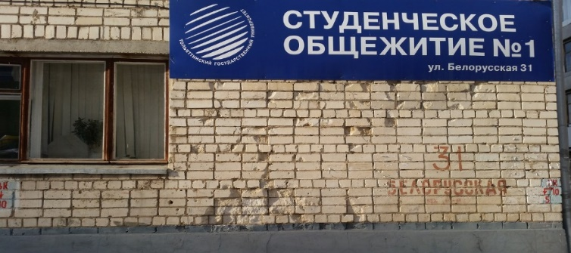 | Выветривание кирпичной кладки, механическое повреждение при эксплуатации | Восстановление кладки с заменой отдельных кирпичей
3 | Внутренние стены | Наклонная трещина в перегородке здания (до 3 мм) | 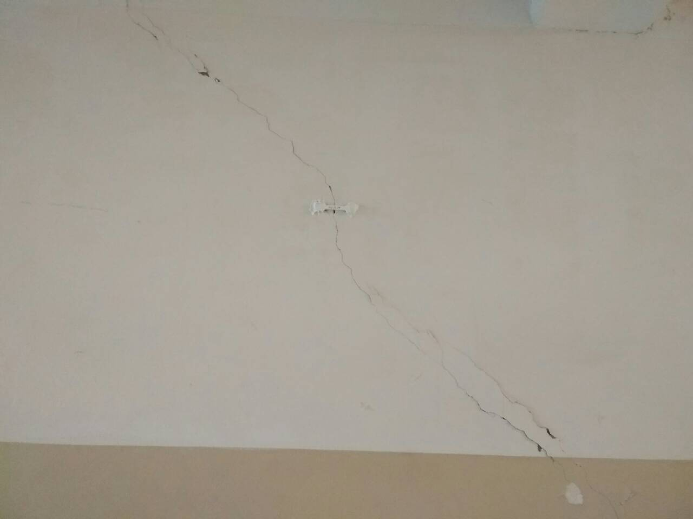 | Неравномерные деформации грунтов основания здания | Установление наблюдения за развитием трещины, установка гипсового маяка. При стабилизации деформаций произвести восстановление конструкции перегородки. При развитии деформаций необходимо усиление грунтов основания

В таблице представлен пример выполнения задания, состоящий из 3 пунктов. Согласно заданию, необходимо описать не менее 10 видов дефектов и повреждений здания или сооружения.

